Acrobatie-Gainage

SEANCE 1 Date : 7/11/2011 Heure :50 min Lieu : Salle de gymnastique
Axe du programme : Education à l’expression et à la sécurité Description du groupe : 5 P 17 à 20 els

Thème : Acrobatie

Compétences : DM 1.1 , DM 1.4, DM 2.3, DM 2.4, DM 3.2, DM 6.1, CM 2.2

Objectifs : En fin de séance, les élèves seront capables de maîtriser leur gainage et de mieux protéger leur dos lors de la portée d’objet. Effectuer des modules acrobatiques qui requièrent cette compétence.

ACCUEIL

Présentation de la séquence d’apprentissage :
Nous allons faire de l’acrobatie. Signification : « marcher au sommet » en Grec. Exercice spectaculaire, discipline du cirque. Aujourd’hui nous allons principalement travailler le gainage et la manutention. Plus tard, nous réaliserons des pyramides humaines.

Qu’est ce que le gainage ?
Etre gainé, c’est pouvoir se maintenir dans une position alignée « comme une planche ou une tige de métal ». Pour cela, il faut être contracté, en particulier au niveau des abdominaux et des fessiers.
Démonstration : le gainage, c’est facile, tout le monde peut y arriver.
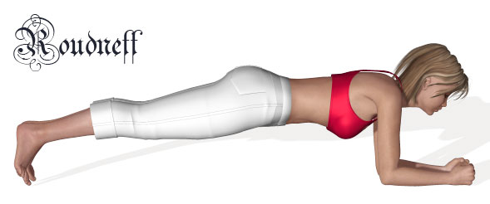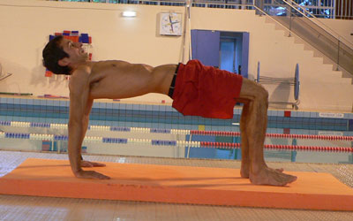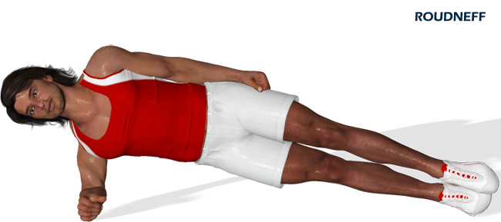

Qu’est-ce que la manutention ?
Etre capable de porter des charges( bancs, tapis, autres élèves) sans se blesser et en protégeant son dos.

Quels sont les rôles en acrobatie ?
Porteur : celui qui porte la charge. Voltigeur : celui qui ne porte pas de charge. Aide : celui qui donne des conseils et veille à la sécurité.

MISE EN TRAIN
Formation de groupes de 3-4 et mise en place du matériel. Une fois les ateliers placés, une démonstration accompagnée des consignes qualitatives est réalisée pour chaque atelier.

1. Atelier n°1  2. 2porteurs et 1voltigeur. Un porteur (P) au niveau des épaules, l’autre aux pieds. Ils portent le voltigeur (V) qui lui est gainé.  3.  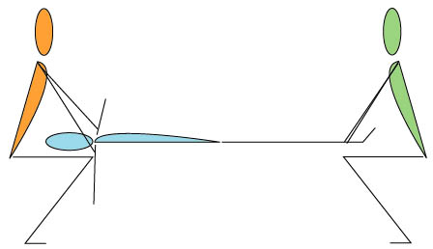  4. 5minutes par atelier. | 1. Application des principes de manutention et de gainage avec des portées de partenaire.  2. Voltigeur :  Application des principes concernant le gainage.  Il écarte également les bras pour que le porteur ait plus de prise.  Porteur :  Application des principes concernant la manutention.  Prendre au niveau des épaules et des chevilles. Porter avec les jambes, garder le dos droit.  3. S’assurer de ses prises.  4. / | 1. Matériel :  - 2petits tapis.  2. Voir feuille ci-jointe.  Les élèves sont à 3 par atelier.

1. Atelier n°2  2. Debout sur espalier. Se laisser tomber en arrière et atterrir dans le gros mousse. Les mains sont croisées sur la poitrine.  3.  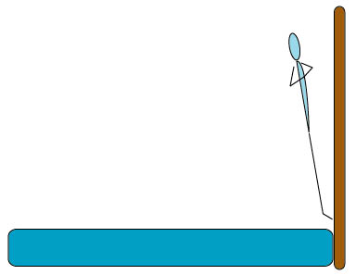  4. 5 minutes. | 1. Application des principes du gainage avec des portées de partenaire.  2. - Rester gainé le plus longtemps possible.  - Se laisse aller et donc ne pas casser avant la réception.  - Tirer la tête en arrière afin de ne pas casser.  - Ne pas chercher à regarder où l’on va atterrir.  3. - Vérifier qu’il n’y ait plus personne dans le mousse avant de réaliser l’exercice. Rentrer le menton avant la réception.  4. › Varier la hauteur | 1. Les élèves passent chacun à leur tour et attendent que le précédent soit passé pour se laisser tomber.  Pendant que l’un passe, les autres observent et peuvent ensuite le corriger.  Matériel : - 1gros mousse  - Un espalier  2. Voir feuille ci jointe.
1. Atelier n°3 « bouteille »  2. Une personne se tient complètement gainée et les 2autres la font balancer.  3.  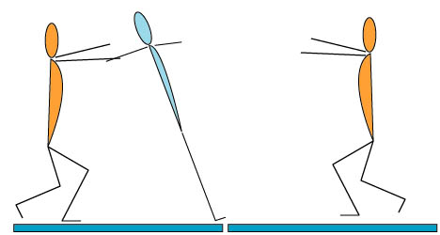  4. 5minutes | 1. L’élève sera capable de maintenir son gainage alors qu’il est déséquilibré.  2. - Écarter les bras pour qu’ils soient perpendiculaires au corps.  - Rester bien gainé : verrouiller la ceinture abdominale, la ceinture scapulaire, contracter les fessiers, les muscles des jambes…  - Amortir la chute en le prenant par le dessous des bras et en se positionnant légèrement en biais afin de ne pas perdre l’équilibre.  3. – Être attentif, afin que le partenaire ne tombe pas.  - Ne pas repousser trop fort son compagnon. | 1. Matériel :  - 3petits tapis  2. Voir feuille ci-jointe.
1. Atelier n°4  2. Le V est en appuis sur les mains et gainé. Le P le redresse en oblique par les chevilles.  3.  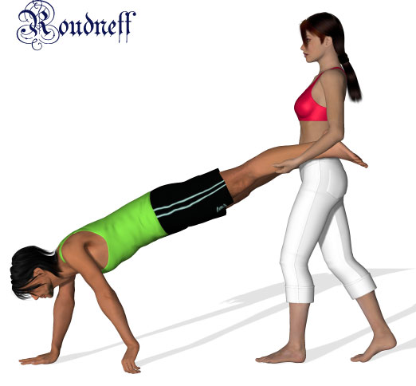  4. 5minutes | 1. Applications des principes de gainage et de manutention vu précédemment.  2. – Utilisation des principes de manutention pour le P.  - Le V doit rester gainé du début à la fin de l’exercice.  3. Dos droit.  Le 3ème élève se porte comme garant et corrige le voltigeur ou le porteur. | 1. Matériel :  - 2petits tapis  2. Voir feuille ci-jointe.
1. Atelier n°5  2. P couché dos au sol jambes fléchies. V est en appuis sur les genoux de P. Et P soulève les jambes de V.  3.  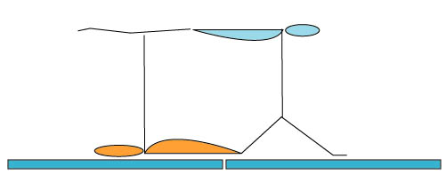  4. 5minutes | 1. Application des critères du gainage en vue de réaliser un module acrobatique.  2. – P gx fléchis et écartés  - P porte les V aux cuisses  - V est gainé et est bras tendus mains sur les genoux de P.  3. Une aide active au niveau de l’appui des mains de V. Il corrige également l’alignement de V. | 1. Matériel :  - 3petits tapis.  2. Voir feuille ci-jointe.

Une fois que les groupes sont passés par tous les ateliers, rassemblement du groupe pour une démonstration de l’exercice suivant.
CORPS DE LECON
1. Proue face à face.  2. P s’assied sur les genoux de A. Le voltigeur (V) monte sur les genoux du porteur (P) face à lui.  3. P V  A 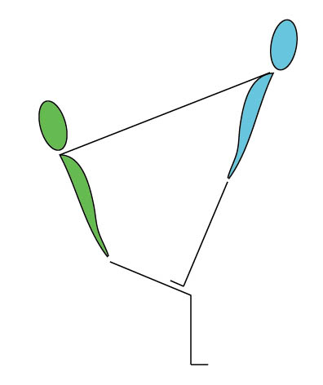  4. 15minutes  5. Démonstration faite par 3élèves et explications complémentaires par le professeur. | 1. L’élève sera en mesure de créer une base solide pour son partenaire et en tenant compte de son corps. En tant que voltigeur, il pourra garder son équilibre tout en respectant son partenaire.  2. – Segment de P bien verticaux (gx au-dessus des appuis)  - Prise mixte, bras tendus  - V grimpe verticalement pieds vers l’extérieur  - P commande  - P travaille avec les genoux.  - P et V restent proches pour la montée.  3. Le troisième aide le porteur en lui proposant un appui de façon à le stabiliser.  4. › sans siège  › Lâcher une main. | 1. Matériel :  - 2tapis par groupe de 3  2.  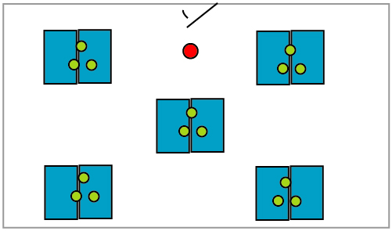.
1. Module à 3  2. P position quadrupédique, pieds à plat. V un pied sur chaque fessier.  3.  4. 15minutes | 1. L’élève sera en mesure de créer une base solide pour son partenaire et en tenant compte de son corps. En tant que voltigeur, il pourra garder son équilibre tout en respectant son partenaire.  2. – P à 4 pattes, angles droits cuisses-tronc.  - V pose un pied puis l’autre sur les fesses des P et se redresse doucement en écartant les bs.  - P et V gardent tjrs les bras tendus.  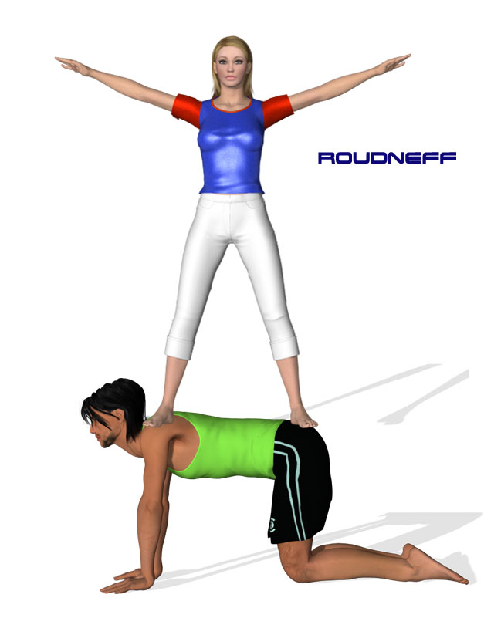  3. Pieds à plats pour P.  4. n-1 : par 3 :  › Monter droit avec 2 aides. | 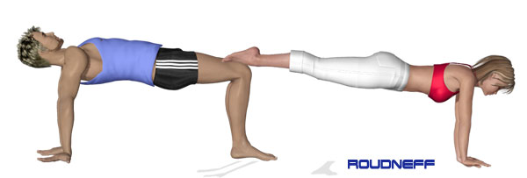  Idem exercice précédent.  Un dernier gainage : module à 2.

RETOUR AU CALME

Rangement des tapis par 2 et selon les principes de manutention avant le rassemblement.
Une conclusion s/ les différents points de la sécurité pr. le travail en acrobatie feront le sujet de la conclusion ;
- La montée et la descente pr. des modules doivent être synchronisés avec le P. (Il faut s’assurer que la position du porteur est stable)
- C’est le porteur qui guide l’action pr. le V.
- L’aide doit rester active et attentive tout au long de la réalisation du module.
- Le placement des différentes parties du Cps. s/ le P. permet une meilleur stabilité pr. le module et ne doit pas négliger la santé du P.

Sources :

- Beaume, S. (2006-2007) Acrobatie. Notes de cours inédites. Malonne : Henam
- Mees,V. (2006-2007) Audace et sécurité. Notes de cours inédites. Malonne : Henam
- Acrosport en primaire - Duos faciles en 3D. (Page consultée le 14 octobre 2012.) [En ligne]. http://acrosport.roudneff.com/articles.php?lng=fr&pg=81

